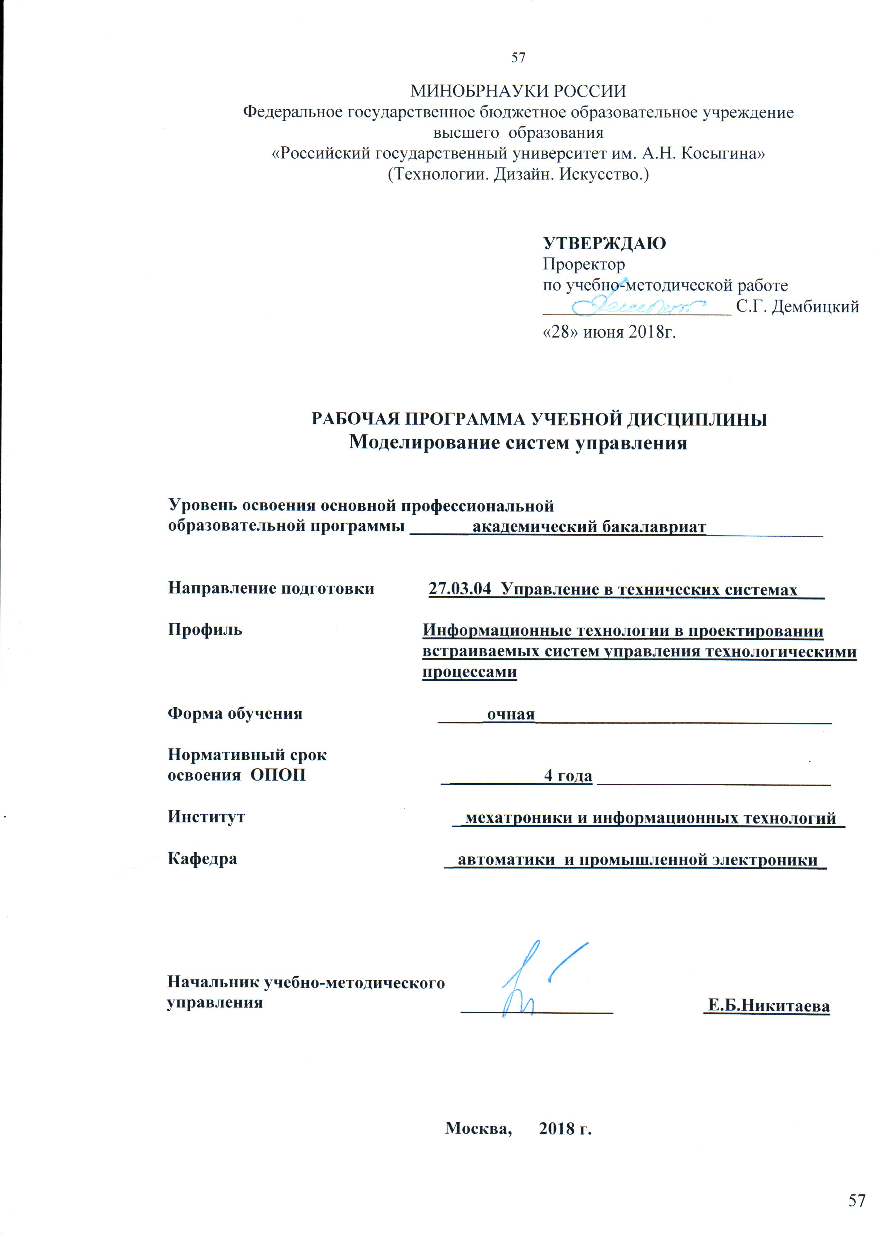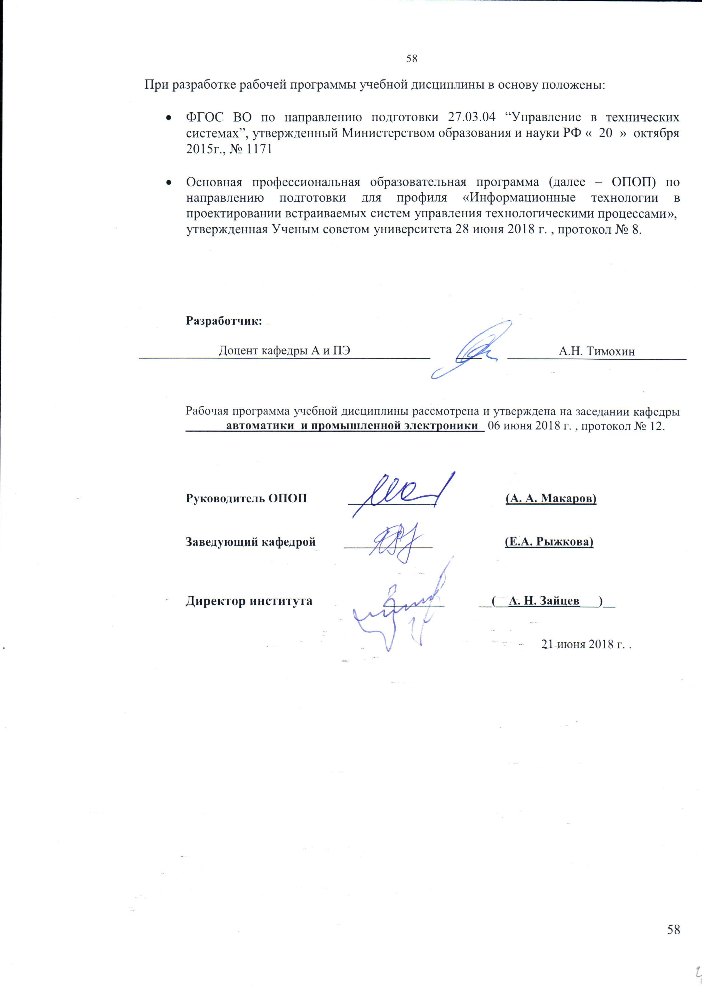

1 МЕСТО УЧЕБНОЙ ДИСЦИПЛИНЫ В СТРУКТУРЕ ОПОП

Дисциплина «Моделирование систем управления» включена в базовую часть Блока 1 ФГОС ВО, семестр 8.

2. КОМПЕТЕНЦИИ ОБУЧАЮЩЕГОСЯ, ФОРМИРУЕМЫЕ В РАМКАХ ИЗУЧАЕМОЙ ДИСЦИПЛИНЫ
Таблица 1
Код компетенции² | Содержание компетенции²
ОПК-3 | способностью использовать современные информационные технологии, технику, прикладные программные средства при решении задач профессиональной деятельности
ПК-2 | способностью проводить вычислительные эксперименты с использованием стандартных программных средств с целью получения математических моделей процессов и объектов автоматизации и управления

3 СТРУКТУРА УЧЕБНОЙ ДИСЦИПЛИНЫ
3.1 Структура учебной дисциплины для обучающихся очной формы обучения

Таблица 2
Структура и объем дисциплины |  | Объем дисциплины по семестрам | Общая трудоемкость
 |  | №8
Объем дисциплины в зачетных единицах |  | 3 | 3
Объем дисциплины в часах |  | 108 | 108
Аудиторные занятия (всего)
в том числе в часах: | Лекции (час) | 26 | 26
в том числе в часах: | Практические занятия (семинары) (час)
в том числе в часах: | Лабораторные работы (час) | 39 | 39
в том числе в часах: | Индивидуальные занятия (ИЗ)
Самостоятельная работа студента в семестре, час |  | 43 | 43
Самостоятельная работа студента в период промежуточной аттестации, час
Форма промежуточной аттестации
 | Зачет (зач)
 | Дифференцированный зачет (диф.зач.) | Зачет с оц. | Зачет с оц.
 | Экзамен (экз.)

4. Содержание разделов учебной дисциплины.
Таблица 3
Наименование раздела учебной дисциплины | Лекции |  | Наименование практических (семинарских) занятий |  | Наименование лабораторных работ² |  | Форма текущего и промежуточного контроля успеваемости  (оценочные средства)
Наименование раздела учебной дисциплины | № и тема лекции | Трудоемкость, час | № и тема практического занятия | Трудоемкость, час | № и тема лабораторной работы | Трудоемкость, час
№ семестра 8
Математические модели систем автоматического регулирования. | 1.Предмет и задачи курса. Использование моделирования для исследования и проектирования систем автоматического регулирования.  2.Классификация методов моделирования. Классификация математических моделей. | 2 | - |  | 1.Непрерывные молели с различными законами управления.  . | 6 | ЗЛР № 1.
.Построение математических моделей. | 3.Построение математических моделей аналитическими методами. Анализ структуры материальных и энергетических потоков. Законы сохранения. | 4 | - |  | 2. Дискретные модели. | 4 | ЗЛР № 2.
Рекуррентные моделирующие алгоритмы | 4.Методы синтеза рекуррентных моделирующих алгоритмов. Рекуррентные моделирующие алгоритмы типовых звеньев. | 4 | - |  | 3.Нелинейные модели | 4 | ЗЛР № 3.
Принципы моделирования систем | 5.Принципы моделирования линейных систем автоматического регулирования с различными законами управления в программе Matlab..  6.Модели нелинейных систем автоматического регулирования.  . | 4  4 | - |  | 4. Модель системы регулирования линейной плотности ленты со случайным воздействием.  5. Вычисление ошибок моделирования. | 4  4 | ЗЛР № 4.  ЗЛР № 5.
Параметрическая идентификация моделей. | 7.Построение математических моделей экспериментальными методами.  Параметрическая идентификация модели в программе Matlab.  8. Метод Симою. | 4  4 | - |  | 6. Параметрическая идентификация модели  ( Метод Симою )  7. Параметрическая идентификация объектов в пакете matlab.  8. Анализ динамических систем в пространстве состояний | 5  6  6 | ЗЛР № 6.  ЗЛР № 7.  ЗЛР № 8.
ВСЕГО часов в семестре | . | 26 | - |  |  | 39

5. САМОСТОЯТЕЛЬНАЯ РАБОТА ОБУЧАЮЩИХСЯ
Таблица 4
№ п/п | Наименование раздела учебной дисциплины | № и вид СР | Трудоемкость в часах
1 | 2 | 3 | 4
№ семестра 8
1 | Предмет и задачи курса. Использование моделирования для исследования и проектирования систем автоматического регулирования. | Работа с литературой и конспектом лекций. Подготовка к ЛР №1 Оформление отчета и подготовка к защите ЛР №1 | 6
2 | Классификация методов моделирования. Классификация математических моделей. | Работа с литературой и конспектом лекций.  . Подготовка к ЛР №2 Оформление отчетов и подготовка к защите ЛР №2. | 6
3 | Построение математических моделей аналитическими методами. Анализ структуры материальных и энергетических потоков. Законы сохранения. | Работа с литературой и конспектом лекций.  Подготовка к ЛР №3 Оформление отчетов и подготовка к защите ЛР №3 | 6
4 | Методы синтеза рекуррентных моделирующих алгоритмов. Рекуррентные моделирующие алгоритмы типовых звеньев. | Работа с литературой и конспектом лекций.  Подготовка к ЛР №4 Оформление отчетов и подготовка к защите ЛР №4 | 6
5 | Принципы моделирования линейных систем автоматического регулирования с различными законами управления в программе Matlab.. | Работа с литературой и конспектом лекций.  Подготовка к ЛР №5. Оформление отчетов и подготовка к защите ЛР №5. | 6
6 | Модели нелинейных систем автоматического регулирования. | Работа с литературой и конспектом лекций  Подготовка к ЛР №6. Оформление отчетов и подготовка к защите ЛР №6. | 6
7 | Построение математических моделей экспериментальными методами. Параметрическая идентификация модели в программе Matlab. Метод Симою. . | Работа с литературой и конспектом лекций  Подготовка к ЛР №7 Оформление отчетов и подготовка к защите ЛР №7. | 6
8 | Проверка адекватности модели. Критерий Фишера. Критерий Стьюдента | Работа с литературой и конспектом лекций  Подготовка к ЛР №8 Оформление отчетов и подготовка к защите ЛР №8. | 5
 | Разделы № 1-8 | . Подготовка к Пр Ат ( Зачет с Оц ) | 18
ВСЕГО часов в семестре: |  |  |  | 65
ИТОГО часов: |  |  |  | 65

6. ОЦЕНОЧНЫЕ СРЕДСТВА ДЛЯ ПРОВЕДЕНИЯ ТЕКУЩЕЙ И ПРОМЕЖУТОЧНОЙ АТТЕСТАЦИИ ПО ДИСЦИПЛИНЕ

6.1. Связь результатов освоения дисциплины с уровнем сформированности заявленных компетенций в рамках изучаемой дисциплины

Код  компетенции | Уровни формируемых  компетенции¹ | Шкалы  оценивания  компетенций
ОПК-3 | Пороговый  Знает необходимые программные средства для решения задач в области автоматизации технологических процессов и производств;  Умеет выполнять эксперименты на действующих объектах по заданным методикам;  Владеет : методом обработки результатов с применением современных информационных технологий и технических средств; | оценка 3
ОПК-3 | Повышенный  Знает несколько программных средств для решения задач в области автоматизации технологических процессов и производств.  Умеет выполнять различные эксперименты на действующих объектах по заданным методикам;  Владеет : несколькими методами обработки результатов с применением современных информационных технологий и технических средств | оценка 4
ОПК-3 | Высокий  Знать: стандартные программные средства для решения задач в области автоматизации технологических процессов и производств;  Уметь: выполнять эксперименты на действующих объектах по заданным методикам;  Владеть: современными методами обработки результатов с применением современных информационных технологий и технических средств; | оценка 5
ПК-2 | Пороговый  Знать основные принципы работы с программным обеспечением для обработки компьютерной графики  Уметь использовать инструментальные средства типовых графических редакторов  Владеть навыками работы в простых графических редакторах  Повышенный  Знаьт основные принципы работы с программным обеспечением для обработки компьютерной графики  Умеет использовать инструментальные средства типовых графических редакторов  Уметь проводить идентификацию математических моделей объектов управления по экспериментальным данным  Владеть приемами обработки экспериментальной информации с применением компьютерных программ | оценка 3
ПК-2 | Высокий  Знать основные принципы и методы работы с программами для разработки проекта автоматизированной системы управления  Уметь использовать инструментальные программные средства в процессе разработки системы управления Владеть навыками работы с современными аппаратными и программными средствами исследования и проектирования СУ | оценка 4
ПК-2 | Пороговый  Знать основные принципы работы с программным обеспечением для обработки компьютерной графики  Уметь использовать инструментальные средства типовых графических редакторов  Владеть навыками работы в простых графических редакторах | оценка 5

6.2 Оценочные средства для студентов с ограниченными возможностями здоровья
Оценочные средства для лиц с ограниченными возможностями здоровья выбираются с учетом особенностей их психофизического развития, индивидуальных возможностей и состояния здоровья. Таблица 6
Категории студентов | Виды оценочных средств | Форма контроля | Шкала оценивания
С нарушением слуха | Тесты, рефераты, контрольные вопросы | Преимущественно письменная проверка | В соответствии со шкалой оценивания, указанной в  Таблице 5
С нарушением зрения | Контрольные вопросы | Преимущественно устная проверка (индивидуально) | В соответствии со шкалой оценивания, указанной в  Таблице 5
С нарушением опорно- двигательного аппарата | Решение тестов, контрольные вопросы дистанционно. | Письменная проверка, организация контроля с использование информационно-коммуникационных технологий. | В соответствии со шкалой оценивания, указанной в  Таблице 5

7. ТИПОВЫЕ КОНТРОЛЬНЫЕ ЗАДАНИЯ И ДРУГИЕ МАТЕРИАЛЫ,
НЕОБХОДИМЫЕ ДЛЯ ОЦЕНКИ УРОВНЯ СФОРМИРОВАННОСТИ ЗАЯВЛЕННЫХ КОМПЕТЕНЦИЙ В РАМКАХ ИЗУЧАЕМОЙ ДИСЦИПЛИНЫ, ВКЛЮЧАЯ САМОСТОЯТЕЛЬНУЮ
РАБОТУ ОБУЧАЮЩИХСЯ

Семестр № 8

Для входного контроля (ВК):
- Построить переходную характеристику объекта с передаточной функцией:

$$W(p)=\frac{2p+1}{p^{3}+3p^{2}+7p+1};$$
- Составить структурную схему системы по следующей передаточной функции:

$$W(p)=\frac{p^{3}+5p+1}{p^{4}+3p^{3}+7p^{2}+5p+2};$$

- Составить структурную схему последовательного и параллельного соединения звеньев имеющих следующие передаточные функции:

$W_{1}(p)=\frac{1}{7p+1};$ $W_{2}(p)=\frac{1}{2p};$

Для текущей успеваемости:

Для текущей успеваемости | 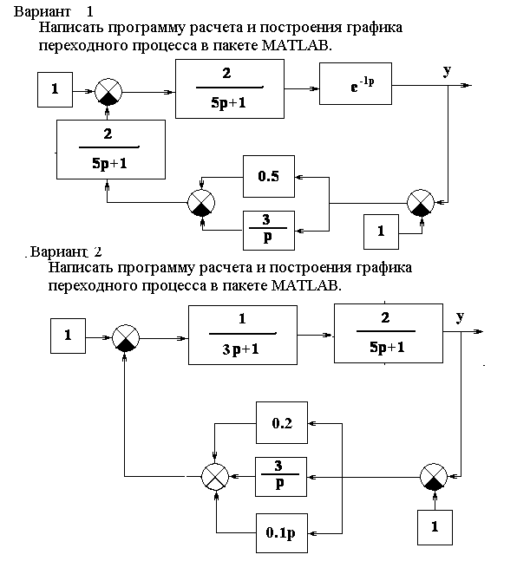
Для текущей успеваемости | 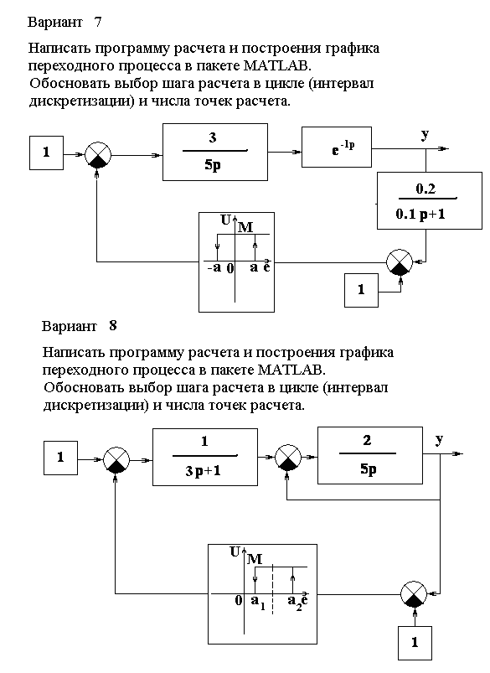
Для текущей успеваемости (Тат)  ЗЛР
  № вар. | W(s) объекта | Заданное значение | Нелинейный регулятор | Ошибка регулиро-вания  ±δ
  1 | 2 | 3 | 4 | 5
  1 | 1/(5s+1)(6s+1) | 1 | 2-х позиц. (±m) | 0.1
  2 | 1/(s+)(4s+1) | 2 | 3-х позиц. (0 ÷ ±m) | 0.1
  3 | 2/(2s+1)(3s+1) | 4 | 2-х позиц. (0÷m) | 0.2
для текущей успеваемости (Тат)  ЗЛР | Задание:  а) по заданному преподавателем варианту (см. таблицу) составить модели систем со случайным возмущением и с тремя видами нелинейных регуляторов, статические характеристики которых показаны на рисунке1: релейного двухпозиционного, трехпозиционного и идеального трехпозиционного (см. приложение).  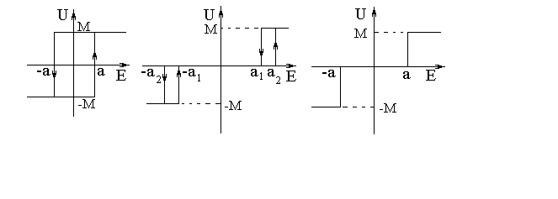  б) пользуясь виртуальным осциллографом Scope получить устойчивый переходный процесс при заданном выходном значении 1 в допустимых границах отклонений ±δ.  Рис.1  в) записать настройки для всех типов регуляторов и сделать выводы.

Для текущей успеваемости

Для текущей успеваемости
  № вар. | W(s) объекта | Заданное значение | Нелинейный регулятор | Ошибка регулиро-вания  ±δ
  1 | 2 | 3 | 4 | 5
  1 | 1/(5s+1)(6s+1) | 1 | 2-х позиц. (±m) | 0.1
  2 | 1/(s+)(4s+1) | 2 | 3-х позиц. (0 ÷ ±m) | 0.1
  3 | 2/(2s+1)(3s+1) | 4 | 2-х позиц. (0÷m) | 0.2
Для текущей успеваемости | Задание:  а) по заданному преподавателем варианту (см. таблицу) составить модели систем со случайным возмущением и с тремя видами нелинейных регуляторов, статические характеристики которых показаны на рисунке1: релейного двухпозиционного, трехпозиционного и идеального трехпозиционного (см. приложение).  Рис.1  б) пользуясь виртуальным осциллографом Scope получить устойчивый переходный процесс при заданном выходном значении 1 в допустимых границах отклонений ±δ.  в) записать настройки для всех типов регуляторов и сделать выводы.

Для промежуточной аттестации: ________________________________

Для экзамена | 1 | 1.Принцип математического подобия в моделировании. (Пример).  2.Имитационная модель замкнутой САР с ПИ-регулятором. Модель: Инерционное звено с запаздыванием. (Структурная схема. Расчет переходного процесса).
Для экзамена | 2 | 1.Классификация математических моделей.  2.Имитационная модель замкнутой САР с ПИД-регулятором. Модель: Инерционное звено. (Структурная схема. Расчет переходного процесса).
Для экзамена | 3 | 1.Методы синтеза рекуррентных моделирующих алгоритмов.  2.Модель ПИД-регулятора (Структурная схема. Расчет переходного процесса).
Для экзамена | 4 | 1.Аналитическое и имитационное моделирование.  2.Модель объекта, состоящего из инерционного и интегрирующего звеньев, соединенных последовательно. (Структурная схема. Расчет переходного процесса).
Для экзамена | 5 | 1. Рекуррентный моделирующий алгоритм для звена второго порядка.  2.Имитационная модель замкнутой САР с ПИ-регулятором. Объект: Инерционное звено. (Структурная схема. Расчет переходного процесса).

8.МАТЕРИАЛЬНО-ТЕХНИЧЕСКОЕ ОБЕСПЕЧЕНИЕ ДИСЦИПЛИНЫ (МОДУЛЯ)

Таблица 7
№ п/п | Наименование учебных аудиторий (лабораторий) и помещений для самостоятельной работы | Оснащенность учебных аудиторий и помещений для самостоятельной работы
1 | Аудитория №1801:  - учебная лаборатория-  для проведения занятий лекционного и семинарского типа, групповых и индивидуальных консультаций, текущего контроля и промежуточной аттестации;  - помещение для самостоятельной работы, в том числе, научно- исследовательской, подготовки курсовых и выпускных квалификационных работ (в свободное от учебных занятии и профилактических работ время). Адрес:  г. Москва, ул. Малая Калужская, д.1 | Шкафы, комплект учебной мебели, меловая доска, технические средства обучения, служащие для представления учебной информации: экран, проектор, 15 персональных компьютеров с подключением к сети «Интернет» и обеспечением доступа к электронным библиотекам и в электронную информационно-образовательную среду организации.
2 | Аудитория №1808 - дисплейный класс для проведения занятий лекционного и семинарского типа, групповых и индивидуальных консультаций, текущего контроля и промежуточной аттестации.  Адрес:  г. Москва, ул. Малая Калужская, д.1 | Комплект учебной мебели, меловая доска, технические средства обучения, служащие для представления учебной информации: экран, проектор, 8 персональных компьютеров.
3

9. УЧЕБНО-МЕТОДИЧЕСКОЕ И ИНФОРМАЦИОННОЕ ОБЕСПЕЧЕНИЕ УЧЕБНОЙ ДИСЦИЛНЫ

№ п/п |  | Автор(ы) | Наименование издания | Вид издания (учебник, УП, МП и др.) | Издательство | Год издания | Адрес сайта ЭБС или электронного ресурса | Количество экземпляров в библиотеке Университета
1 |  | 2 | 3 | 4 | 5 | 6
9.1 Основная литература, в том числе электронные издания
1 | Тимохин А.Н., Румянцев Ю.Д. |  | Моделирование систем управления с применением Matlab. | Учебное пособие | М.:Инфра-М,  260 с. | 2016 г | http://znanium.com/catalog/product/474709
2 | Кочеров А.В., Шелудько А.Г., |  | Автоматизация технологических процессов и производств. Часть 2. Примеры схем автоматизации типовых технологических процессов | Учебное пособие | М.: МГУДТ. – 72с. | 2010 г |  | 5
3 | Румянцев Ю.Д.,Тимохин А.Н. и др |  | Лабораторный практикум “Анализ, исследование и моделирование элементов и систем автоматического управления в программе Matlab. Учебное пособие. | Учебное пособие | М.:МГУДТ, | 2011 г.. |  | На кафедре 1
4 | Тимохин А.Н. |  | Моделирование систем управления | Лекции по курсу | Электронная копия | 2018 г. |  | На кафедре
9.2 Дополнительная литература, в том числе электронные издания
1 |  | Семенов А.Д., Артамонов Д.В., Брюхачев А.В. | Идентификация объектов управления | Учебное пособие | Пенза: ПГУ. – 144 с | 2006 |  | 1
2 |  | Дьяконов В.П.. | Matlab Анализ, идентифмкация и моделирование систем. | Специалный справочник | СПб, Питер,  448 с. | 2006 |  | 1
3 |  | Ившин В.П., Перухин М.Ю. | Современная автоматика в системах управления технологическими процессами | Учебное пособие | М.: НИЦ ИНФРА-М - 400 с | 2018 | http://znanium.com/catalog/prod4uct/923354
4 |  | Севостьянов П.А | Компьютерное моделирование технологических систем и продуктов прядения. | Книга | М.:Информ-Знание, | 2006 | http://znanium.com/catalog/product/554774
9.3 Методические материалы (указания, рекомендации по освоению дисциплины авторов РГУ им. А. Н. Косыгина)
1 |  | Рыжкова Е.А., Ермаков А.А., Годунов М.В. | Автоматизация технологических процессов и производств | Методические указания | - М.: МГУДТ. – 7 5 с. | 2015 |  | 5

9.4 Информационное обеспечение учебного процесса
9.4.1. Ресурсы электронной библиотеки
- «Znanium.com» научно-издательского центра «Инфра-М»  http://znanium.com/ Договор № 1893 эбс от 18.10.2016 г. | Действует до 07.11.2017 г.
- Электронные издания «РГУ им. А.Н. Косыгина» на платформе ЭБС «Znanium.com» http://znanium.com/  Дополнительное соглашение №1 к договору № 1893 эбс от 18.10.2016 г. | Действует до 07.11.2017 г.
- ООО «ИВИС» http://dlib.eastview. com/ Договор № 238-П от 18.11.2016г. | Действует до 31.12.2017 г.
- Web of Science http://webofknowledge.com/  Сублицензионный Договор № WoS/1012 на безвозмездное оказание услуг от 01.04.2017 г. | Действует до 31.05.2018 г.
- Scopus http://www. Scopus.com/  Сублицензионный Договор № Scopus /41 от 08.08.2017 г. | Действует до 31.12.2017 г.
- Annual Reviews Science Collection https://www.annualreviews.org/ Доступ  получен в результате конкурса проведенного Министерством образования и науки России Сублицензионный Договор № AR/41 от 09.01.2017 г. | Действует до 31.12.2017 г.
- Патентная база компании QUESTEL – ORBIT  https://www37.orbit.com/#PatentEasySearchPage  Доступ получен в результате конкурса проведенного Министерством образования и науки России  Сублицензионный Договор № Questel/41 от 09.01.2017 г. | Действует до 31.12.2017 г.
- «SpringerNature» Приложение №2 к письму РФФИ №779 от 16.09.2016 г. | Ресурс бессрочный
- Научная электронная библиотека еLIBRARY.RU http://www.elibrary.ru/  Лицензионное соглашение № 8076 от 20.02.2013 г. | Ресурс бессрочный
- НЭИКОН http://www.neicon.ru/ Соглашение № ДС-884-2013 от18.10.2013 | Ресурс бессрочный
- ООО «Национальная электронная библиотека» (НЭБ) http://нэб.рф/  Договор № 101/НЭБ/0486 от 16.07.2015 г. | Ресурс бессрочный
- «Polpred.com Обзор СМИ» http://www.polpred.com  Соглашение № 2014 от 29.10.2016 г. | Ресурс бессрочный

9.4.2. Лицензионное программное обеспечение: не используется.
Microsoft® Windows® XP Professional Russian Upgrade/Software Assurance Pack Academic OPEN No Level, артикул Е85-00638; № лицензия 18582213 от 30.12.2004 (бессрочная корпоративная академическая лицензия);
Kaspersky Endpoint Secunty для бизнеса - Стандартный Russian Edition, 250-499 Node 1 year Educational Renewal License; лицензия №17EO-171228-092222-983-1666 от 28.12.2017;
Adobe Acrobat Reader (свободно распространяемое).
MatLab Simulink MathWorks, unlimited №DVD10B
Лист регистрации изменений к РПД (РПП)

№ п/п | Содержание изменений | Номер протокола и дата заседания кафедры, по утверждению изменений
1 | Актуализация пунктов: 9.4.1 Ресурсы электронной библиотеки (Приложение 1) | № 8 от 18.02.2019 года
2. | Актуализация пункта 9.4.3 Лицензионное программное обеспечение (Приложение 2) | № 11 от 15.05.2019 года

Приложение 1
Номер и дата договора | Предмет договора | Ссылка на электронный ресурс | Срок действия договора
Договор № 106/19 от 29.01.2019 г. | О предоставлении доступа к ЭБС издательства «Лань» | http://www.e.lanbook.com/ | Действует до 29.01.2020 г.
Соглашение № 106/19 от 29.01.2019 г. | О предоставлении доступа к ЭБС издательства «Лань» (Коллекция "Балет. Танец. Хореография") | http://www.e.lanbook.com/ | Действует до 28.01.2020 г.
Договор № 222-П от 14.11.2018 г. | ООО «ИВИС» | http://dlib.eastview.com/ | Действует до 31.12.2019 г.
Дополнительное соглашение № 1 к договору № 3363 эбс от 30.10.2018 г. | О размещении электронных изданий «РГУ им. А.Н. Косыгина» на платформе ЭБС Znanium.com | http://znanium.com/ | Действует до 06.11.2019 г.
Договор № 3363 эбс от 30.10.2018 г. | О предоставлении доступа к ЭБС Znanium.com | http://znanium.com/ | Действует до 06.11.2019 г.
Договор № 242/18-КС от 15 октября 2018 г. | О предоставлении доступа к ЭБС издательства «ЮРАЙТ» | www.biblio-online.ru | Действует до 14.10.2019 г.
Договор 18-10-10153/18 от 06.12.2018 г. | О предоставлении гранта на продление доступа к БД Questel Orbit | https://www37.orbit.com/#PatentEasySearchPage | Действует до 31.12.2018 г.

Приложение 2
- Windows 10 Pro
- MS Office 2019
- PrototypingSketchUp: 3D modeling for everyone
- V-Ray для 3Ds Max
- NeuroSolutions
- Wolfram Mathematica
- Microsoft Visual Studio 2008
- CorelDRAW Graphics Suite 2018
- Mathcad
- Matlab+Simulink
- Adobe Creative Cloud 2018 all Apps (Photoshop, Lightroom, Illustrator, InDesign, XD, Premiere Pro, Acrobat Pro, Lightroom Classic, Bridge, Spark, Media Encoder, InCopy, Story Plus, Muse и др.)
- SolidWorks
- Rhinoceros
- Simplify 3D
- FontLаb VI Academic
- Multisim
- Pinnacle Studio 18 Ultimate
- КОМПАС-3d-V 18
- Project Expert 7 Standart
- Альт-Финансы
- Альт-Инвест
- Программа для подготовки тестов Indigo
- Диалог NIBELUNG

